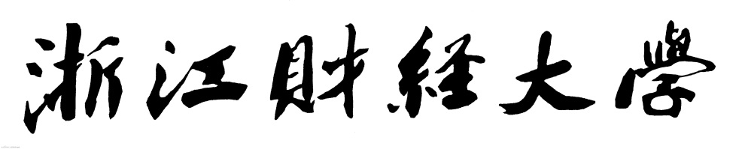

**实 验（实训）报 告**

**项 目 名 称**  TodoApp功能完善

**所属课程名称**  Web前端开发

**项 目 类 型**  验证设计型

**实验(实训)日期**  2022/11/29

**班 级**  20软件1班

**学 号**  200110900222

**姓 名**  徐旭东

**指导教师**  陈伟锋

浙江财经大学教务处制

|  |
| --- |
| **一、实验（实训）概述：** |
| **【目的及要求】**  在现有TodoApp功能的基础上  1. 增加“全部完成”功能  2. 增加“清除已完成”功能  3. 撰写实验报告  **【基本原理】**  React基础知识  **【实施环境】**  Vscode |
| **二、实验（实训）内容：** |
| 【实验（实训）过程】（步骤、记录、数据、程序等）  设置全选按钮以及全部清除按钮        实现全选功能，以及全部清楚功能      3、最终效果    【结论与讨论】（结果、分析）  1、动态初始化列表，确定将数据放在哪个组件的state中的方法：  1）某个组件使用：放在其自身的state中  2）某些组件使用：放在他们共同的父组件state中（官方称此操作为：状态提升）  2、关于父子之间通信：  1）【父组件】给【子组件】传递数据：通过props传递  2）【子组件】给【父组件】传递数据：通过props传递，要求父提前给子传递一个函数 |
| **三、指导教师评语及成绩：** |
| **评语：**  **成绩： 指导教师签名：**  **批阅日期：** |